Безопасность в мороз!

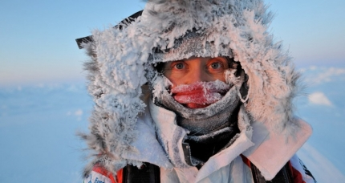

Во время холодов необходимо тщательно соблюдать меры предосторожности, ведь в этот период возрастает количество случаев переохлаждения и обморожения, а также увеличивается число пожаров, связанных с использованием печей и обогревательных приборов.

В связи с этим Главное управление МЧС России по Новгородской области рекомендует:   
- Сократить пребывание на морозе и без необходимости не выходить на улицу. Особенно это касается маленьких детей. Отложить лыжные и прочие прогулки в лесу, вдали от населенных пунктов.   
- Тщательно подбирать гардероб: одеваться по погоде, не надевать тесную одежду и обувь, так как это способствует уменьшению кровообращения и быстрому замерзанию.   
- При первых признаках обморожения (дрожь, потеря чувствительности, бледная кожа, онемение, ощущение покалывания) зайти в ближайшее тёплое помещение. Охлаждённые участки согреть до покраснения тёплыми руками, лёгким массажем, растиранием шерстяной тканью, дыханием, а затем наложить ватно-марлевую повязку.   
- При признаках глубокого обморожения ограничиться наложением на поражённую поверхность теплоизолирующей повязки. Срочно вызвать врача.   
- Во избежание пожаров использовать только исправные электрообогревательные приборы.   
- Избегать перегрузки электросети, не включать в одну розетку сразу нескольких мощных потребителей энергии.   
- Не оставлять на ночь включенные электрообогреватели, не использовать их для сушки вещей.   
- Не позволять детям играть с такими устройствами.   
- Устанавливать электрообогреватель на безопасном расстоянии от занавесок или мебели.   
-Печь в сильные морозы лучше топить 2-3 раза в день по 1-1,5 часа, нежели один раз длительное время, чтобы перекал печи не стал причиной пожара.

**Помните, что соблюдение правил пожарной безопасности может служить надежной гарантией от огненного бедствия!**